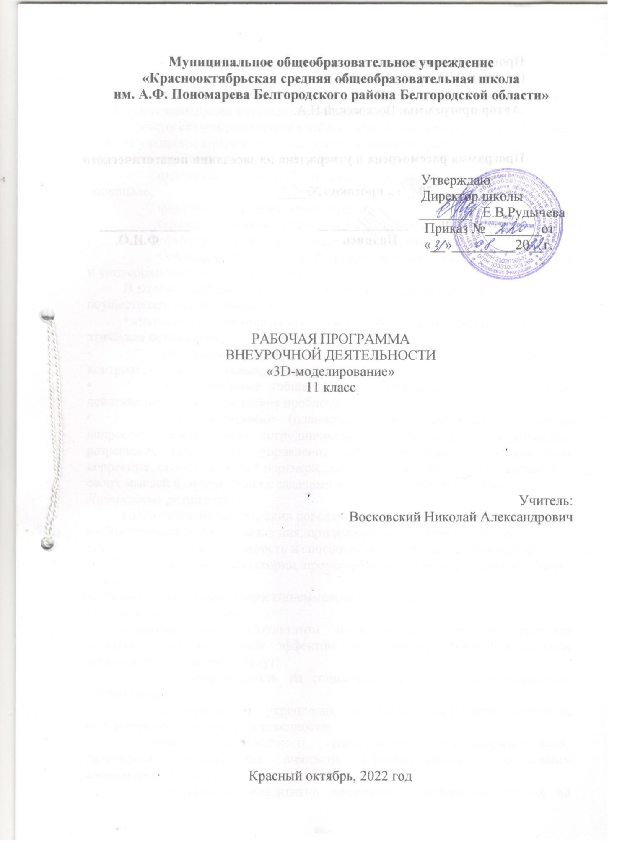

Программа внеурочной деятельности:
(название «3D-моделирование»)

Автор программы: Восковский Н.А.

Программа рассмотрена и утверждена на заседании педагогического совета
От «__»______20__ г., протокол №____

Председатель _____________ _____________
Подпись Ф.И.О.

Результаты освоения курса внеурочной деятельности

Основным итогом реализации программы является личность учащегося со сформировавшимися учебными действиями.
Уровень сформированности учебных действий проявляется в результатах участия учащихся в творческих конкурсах различного уровня.
Метапредметные результаты:
- овладения базовыми понятиями, заложенными в программном материале;
- формирование целостной картины мира;
- совершенствование умственных способностей через опыт учебы;
- сформированность нравственного отношения к знанию;
- умение извлекать духовный и нравственный смысл из общих знаний и универсальных учебных действий.
В ходе реализации программы у ребенка формируются компетенции осуществлять универсальные действия:
• личностные (самоопределение, смыслообразование, нравственноэтическая ориентация),
- регулятивные (целеполагание, планирование, прогнозирование, контроль, коррекция, оценка, саморегуляция),
- познавательные (общеучебные, логические действия, а также действия постановки и решения проблем),
- коммуникативные (планирование сотрудничества, постановка вопросов - инициативное сотрудничество в поиске и сборе информации, разрешение конфликтов, управление поведением партнера - контроль, коррекция, оценка действий партнера, достаточно полное и точное выражение своих мыслей в соответствии с задачами и условиями коммуникации).
Личностные результаты:
соблюдение норам и правил поведения, принятых в учреждении; участие в общественной жизни учреждения; прилежание и ответственность за результаты обучения; готовность и способность делать осознанный выбор своей образовательной траектории, проектирование индивидуального учебного плана;
сформированные ценностно-смысловые установки.
Предметные результаты
Образовательным результатом освоения программного материала является и воспитательным эффектом от посещения занятий в детском творческом объединении будут:
- ориентированность на социальную активность и гражданскую ответственность;
- сохранение и укрепление культурно-исторических традиций Белгородчины основ государственности;
- наличие ценностного самосознания высоконравственной, творческой, компетентной личности, сформированность позитивных социальных установок;
- способность эффективно применять теоретические знания на практике, высокий уровень развития технологических компетенций.
За один год обучения учащийся должен знать:
практические особенности печати разными типами пластика; правила и этапы создание SD-модели, цифрового двойника объекта; создание файла правильного формата (обычно «STL»), содержащего всю геометрическую информацию, необходимую для отображения нашей цифровой модели (этап экспортирования);
правила преобразование цифровой модели (технически это трёхмерный образ цельной поверхности (сетки), ячейками которой являются треугольники) в список команд, которые наш SD-принтер может понять и выполнить, G-код (этап нарезки или "slicing");
команды для принтера и список инструкций, (USB соединение с ПК или копирование файла на карту памяти, которая будет прочитана принтером самостоятельно (этап соединения);
выбор SD-принтера, его калибровка и установка, тип и качество пластиковой нити, тип поверхности печатной платформы.
Учащийся должен уметь: запускать SD-принтер, ЭБ-сканер и ЭБ-ручку; правильно подбирать параметры печати под конкретную модель; работать с настройкой, обслуживанием и мелким ремонтом 3D- принтера и ЭБ-ручки;
менять сопла, чистить их.
Для реализации программы используется оборудование центра «Точка Роста»

КОМПЛЕКС
ОРГАНИЗАЦИОННО-ПЕДАГОГИЧЕСКИХ УСЛОВИЙ
Педагогические технологии и принципы:
При реализации программы уместно использовать различные элементы разных образовательных технологий как традиционных, так и инновационных.
ФОРМЫ АТТЕСТАЦИИ/КОНТРОЛЯ
Чтобы убедиться в прочности знаний и умений, эффективности обучения по программе проводятся три вида контроля:
- входной контроль - в начале учебного года (тестирование, с целью определения начальных знаний, умений и навыков).
- промежуточный контроль - в середине учебного года в январе (тестирование с целью определения уровня усвоения учебной программы и дифференциации обучения, по группам усвоения учебного материала);
- итоговый контроль - апрель-май текущего учебного года (тестирование с целью определения степени усвоения программного материала первого года обучения и перевода учащихся на второй год обучения).

Содержание курса внеурочной деятельности

- Вводное занятие.
Теория: знакомство с детьми, выявление их интересов. Выявление подготовленности детей к работе на ПК. Инструктаж по технике безопасности в компьютерном классе, инструктаж по пожарной безопасности, инструктаж по электро безопасности, инструктаж по правилам дорожного движения, инструктаж по правилам личной гигиены и санитарии содержания рабочего места. Применение компьютера в жизни. Знакомство с распорядком работы объединения. Закрепление конкретного компьютера за пользователем. Рабочее место пользователя. Подбор стула по росту.
Практика: устройство компьютера, состав компьютера, возможность компьютера сохранять, передавать и обрабатывать информацию, носители информации. Знакомство с клавиатурой, назначение клавиш. Манипулятор - мышь. Курсор мыши, его назначение. Кнопки мыши.
Правила включения и выключения компьютера.
Устройство ЗD-принтера и его возможности. Правила включения и выключения ЗD-принтера.
Формы проведения: практикум.
- 3D-ручка
  - Устройство и возможности ЗD-ручки.
Теория: техника безопасности при работе с ЗD-ручкой, устройство 3D-ручки, просмотр созданных моделей с помощью ЗD-ручки.
Формы проведения: объяснение нового материала, беседа, рассказ.
- . Создание плоских моделей.
Практика: подбор и создание эскиза для ЗD-ручки. Рисование и закрашивание ЗD-ручкой.
Формы проведения: практикум.
  - Создание объёмных моделей из плоских составляющих.
Практика: подбор и создание эскиза для объемной модели. Создание
объемной модели из плоских составляющих.
Формы проведения: практикум.
  - Создание сложных объёмных моделей.
Теория: способы создания сложных объемных моделей.
Практика: создание сложных объемных элементов и моделей с помощью ЗБ-ручки.
Формы проведения: объяснение нового материала, практикум.
- 3D-принтер
  - Устройство и возможности ЗD-принтера
Теория: устройство ЗD-принтера. Возможности ЗD-принтера.
Практика: Правила включения и выключения ЗD-принтера.
Формы проведения: объяснение нового материала, беседа, рассказ, практикум.
- . Программы слайсеры: Cura, Polygon.
Практика: работа с различным программным обеспечением для ЗD-принтера, выявление преимуществ и недостатков разного программного обеспечения.
- Печать различных моделей.
Практика: изготовление моделей по образцу. Печать различных по сложности моделей.
Формы проведения: беседа, практикум.
- Проектирование простейших моделей
  - Программа 3D-моделирования SketchUp
Теория: правила работы с программным обеспечением SketchUp. Практика: этапы проектирования и работа с программным
обеспечением SketchUp.
Формы проведения: объяснение нового материала, рассказ, практикум.
  - Создание простейших моделей в SketchUp
Практика: Изготовление простейших моделей с помощью
программного обеспечения SketchUp.
Формы проведения: рассказ, практикум.
  - Подготовка моделей к печати с программным обеспечением MeshLab
Практика: работа с программным обеспечением MeshLab.
Формы проведения: практикум.
  - Печать и обработка простейших моделей
Практика: печать простейших моделей. Обработка изделий
различными материалами.
Формы проведения: практикум.
- Проектирование сложных моделей
  - Правила создания сборных моделей
Теория: правила, основные понятия, этапы работы со сборными 3D- моделями.
Практика: создание сборных деталей.
Формы проведения: объяснение нового материала, практикум.
  - Изготовление сборных моделей Практика: изготовление сборных 3D-моделей.
Формы проведения: практикум.
  - Изготовление сложных моделей. Практика: создание сложных моделей
  - Окончательная обработка сборных моделей.
Практическая работа: окончательная обработка сборных 3D-моделей. Формы проведения: практикум.
- Проектная деятельность
  - Выбор темы проекта
Теория: поиск, обсуждение и выбор тем для проектов.
Формы проведения: беседа.
  - Работа над проектом Практика: работа над проектом.
Формы проведения: практикум.
  - Защита проектов
Теория: варианты защиты проектов.
Практика: защита проектов.
Формы проведения: беседа, практикум.
8.Заключительное занятие
Теория: подведение итогов работы за год. Выставка творческих проектов.
Формы проведения: выставка

УЧЕБНЫЙ ПЛАН

№  п/п | Раздел обучения | Количество часов  1 год обучения | Всего
1. | Вводное занятие | 1 | 1
2. | 3D-ручка | 5 | 5
3. | 3D-принтер | 5 | 5
4. | Проектирование простейших моделей | 8 | 8
5. | Проектирование сложных моделей | 8 | 8
6. | Проектная деятельность | 6 | 6
7. | Заключительное занятие | 1 | 1
Всего |  | 34 | 34

СОДЕРЖАНИЕ УЧЕБНОГО ПЛАНА

№  п/п | Раздел, тема | Количество часов
 |  | Всего | Теория | Практика
1 | Вводное занятие | 1 | 1
2 | ЗD-ручка | 5 | 3 | 2
2.1. | Устройство и возможности 3D- ручки | 1 | 1
2.2. | Создание плоских моделей | 1 | 1
2.3. | Создание объёмных моделей из плоских составляющих | 1 | 1
2.4. | Создание сложных объёмных моделей | 2 |  | 2
3 | ЗD-принтер | 5 | 1 | 4
3.1. | Устройство и возможности 3D- принтера | 1 | 1
3.2. | Программы слайсеры: Cura, Polygon. | 2 |  | 2

3.3. | Печать различных моделей | 2 |  | 2
4 | Проектирование простейших моделей | 8 | 1 | 7
4.1. | Программа 30-моделирования SketchUp | 2 | 1 | 1
4.2. | Создание простейших моделей в SketchUp | 2 |  | 2
4.3. | Подготовка моделей к печати с программным обеспечением MeshLab | 2 |  | 2
4.4. | Печать и обработка простейших моделей | 2 |  | 2
5 | Проектирование сложных моделей | 8 | 2 | 6
5.1. | Правила создания сборных моделей | 2 | 2
5.2. | Изготовление сборных моделей | 2 |  | 2
5.3. | Изготовление сложных моделей | 2 |  | 2
5.4 | Окончательная обработка сборных моделей | 2 |  | 2
6 | Проектная деятельность | 6 | 2 | 4
6.1. | Выбор темы проекта | 2 | 2
6.2. | Работа над проектом | 2 |  | 2
6.3. | Защита проектов | 2 |  | 2
7 | Заключительное занятие | 1 | 1
Итого |  | 34 | 11 | 23

КАЛЕНДАРНО-ТЕМАТИЧЕСКОЕ ПЛАНИРОВАНИЕ

№п/п | Название темы | К-во  часов | Дата |  | Форма  контроля
 |  |  | План. | Факт.
1. | Вводное учебное занятие. | 1 |  |  | Опрос
2. | Устройство и возможности 3D- ручки | 1 |  |  | Опрос
3. | Создание плоских моделей | 1 |  |  | Опрос
4. | Создание объёмных моделей из плоских составляющих | 1 |  |  | Опрос
5. | Создание сложных объёмных моделей | 1 |  |  | Опрос
6. | Создание сложных объёмных моделей | 1 |  |  | Опрос
7. | Устройство и возможности 3D- принтера | 1 |  |  | Опрос
8. | Программы слайсеры: Cura, Polygon. | 1 |  |  | Опрос
9. | Программы слайсеры: Cura, Polygon. | 1 |  |  | Опрос
10. | Печать различных моделей | 1 |  |  | Опрос
11. | Печать различных моделей | 1 |  |  | Опрос
12. | Программа 3D-моделирования SketchUp | 1 |  |  | Опрос
13. | Программа 3D-моделирования SketchUp | 1 |  |  | Опрос
14. | Создание простейших моделей в SketchUp | 1 |  |  | Опрос
15. | Создание простейших моделей в SketchUp | 1 |  |  | Опрос
16. | Подготовка моделей к печати с программным обеспечением MeshLab | 1 |  |  | Опрос
17. | Подготовка моделей к печати с программным обеспечением MeshLab | 1 |  |  | Опрос
18. | Печать и обработка простейших моделей | 1 |  |  | Опрос
19. | Печать и обработка простейших моделей | 1 |  |  | Опрос
20. | Правила создания сборных моделей | 1 |  |  | Опрос
21. | Правила создания сборных моделей | 1 |  |  | Опрос
22. | Изготовление сборных моделей | 1 |  |  | Опрос
23. | Изготовление сборных моделей | 1 |  |  | Опрос
24. | Изготовление сложных моделей | 1 |  |  | Опрос
25. | Изготовление сложных моделей | 1 |  |  | Опрос
26. | Окончательная обработка сборных моделей | 1 |  |  | Опрос
27. | Окончательная обработка сборных моделей | 1 |  |  | Опрос
28. | Выбор темы проекта | 1 |  |  | Опрос
29. | Выбор темы проекта | 1 |  |  | Опрос
30. | Работа над проектом | 1 |  |  | Опрос
31. | Работа над проектом | 1 |  |  | Опрос
32. | Защита проектов | 1 |  |  | Опрос
33. | Защита проектов | 1 |  |  | Опрос
34. | Заключительное занятие | 1 |  |  | Опрос

МЕТОДИЧЕСКИЕ МАТЕРИАЛЫ
Обеспечение программы методическими видами продукции
Для каждого раздела программы предусмотрены разработки учебных занятий, методических рекомендаций, дополнительного материала для подготовки к учебным занятиям.
Дидактический и лекционный материалы
Для успешной реализации программы необходим компьютерный класс с возможностью выхода в Интернет, с возможностью сканирования картинок и текста для проектов, со звуковыми колонками и мультимедийным проектором для прослушивания и просмотра созданных проектов. Программное обеспечение компьютера, 3D-принтера.
Во время занятий также проводятся опросы. Ребята обсуждают между собой и педагогом поставленную задачу.
Для учебных занятий материал удобней всего записывать и хранить на рабочем столе компьютера. В папках содержаться графические файлы, тексты, которые дети используют на занятиях.

Материально - техническое оснащение:
Программное обеспечение
Материалы:
Расходные материалы для 3-D принтера.

СПИСОК ЛИТЕРАТУРЫ
для педагога
Нормативная база:
- Федеральный Закон №273 - ФЗ «Об образовании в Российской Федерации».
- Порядок организации и осуществления образовательной
деятельности по дополнительным общеобразовательным программам (приказ Министерства образования и науки РФ от 29.08.2013 №1008)
- Методические рекомендации по проектированию дополнительных общеразвивающих программ. Министерство образования и науки Российской Федерации. Москва 2015.
- Концепция развития дополнительного образования детей
(Распоряжения Правительства РФ от 04.09.2014 №1726- р).
- Санитарно-эпидемиологические требования к устройству,
содержанию и организации режима работы образовательных организаций дополнительного образования детей (Постановление Главного
государственного врача РФ от 04.07.2014 №41).
- Организация дополнительного образования детей на базе образовательных учреждений различных типов и видов. М., ООО «Новое образование», 2009
- Устав МУ ДО СЮТ, локальные акты

Основная литература:

- Белухин Д.А. Личностно ориентированная педагогика в вопросах и ответах: учебное пособие.-М.: МПСИ, 2006.- 312с.
- Большаков В.П. Основы 3D-моделирования / В.П. Большаков, А.Л. Бочков.- СПб.: Питер, 2013.- 304с.
- Ильин Е.П. Психология творчества, креативности, одарённости. - СПб.: Питер, 2012.
- Кан-Калик В.А. Педагогическое творчество. - М.: Педагогика.
[Электронный ресурс]
(http://opac.skunb.rU/index.php7urWnotices/index/IdNotice:249816/Source:defaul t)
- Менчинская Н.А. Проблемы обучения, воспитания и психического развития ребёнка: Избранные психологические труды/ Под ред. Е.Д.Божович. - М.: МПСИ; Воронеж: НПО «МОДЭК», 2004. - 512с.
- Путина Е.А. Повышение познавательной активности детей через проектную деятельность // «Дополнительное образование и воспитание» №6(164) 2013. - С.34-36.
- Сергеев И.С. Как организовать проектную деятельность учащихся: Практическое пособие для работников 15 общеобразовательных учреждений. - 2-е изд., испр. и доп.— М.: АРКТИ, 2005. — 80 с.
- Фирова Н.Н. Поиск и творчество - спутники успеха// «Дополнительное образование и воспитание» №10(156)2012. - С.48-50.
- Хромова Н.П. Формы проведения занятий в учреждениях ДОД деятельность // «Дополнительное образование и воспитание» №9(167) 2013. - С.10-13.
- video.yandex.ru. - уроки в программах Autodesk 123D design, 3DMAX
- www.youtube.com - уроки в программах Autodesk 123D design, 3DMAX
- 3d today.ru - энциклопедия 3D печати 16. http://online- torrent.ru/Table/3D-modelirovanie/

